**Szanowni mieszkańcy!**

Od 20 sierpnia 2018 r. Zakład Usług Komunalnych Sp. z o.o. odbierający od Państwa selektywne odpady komunalne będzie prowadzić “*akcję naklejka*” w zabudowie jednorodzinnej!

**UWAGA!**

Taka naklejka umieszczona na worku oznacza, że wykryto w nim nieprawidłowości!

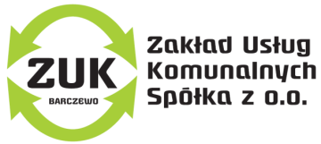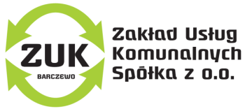

**NIEPRAWIDŁOWA**

**👎 SEGREGACJA *👎***

***NALEŻY POPRAWIĆ***

Przypominam, że do worków z odpadami zielonymi **nie należy wrzucać jabłek**,

a do worków na szkło **nie należy wrzucać potłuczonego szkła** np. z okien!

Burmistrz Barczewa

/-/ Lech Jan Nitkowski